第一：
请进入此链接：http://wrds-web.wharton.upenn.edu；

第二：
2.1 点击页面顶部 "Register"；
2.2 注册时请填写以wku.edu.cn 为域名的个人电子邮箱，及选择Wenzhou-Kean University作为订阅机构
2.3 提交表单。

2.1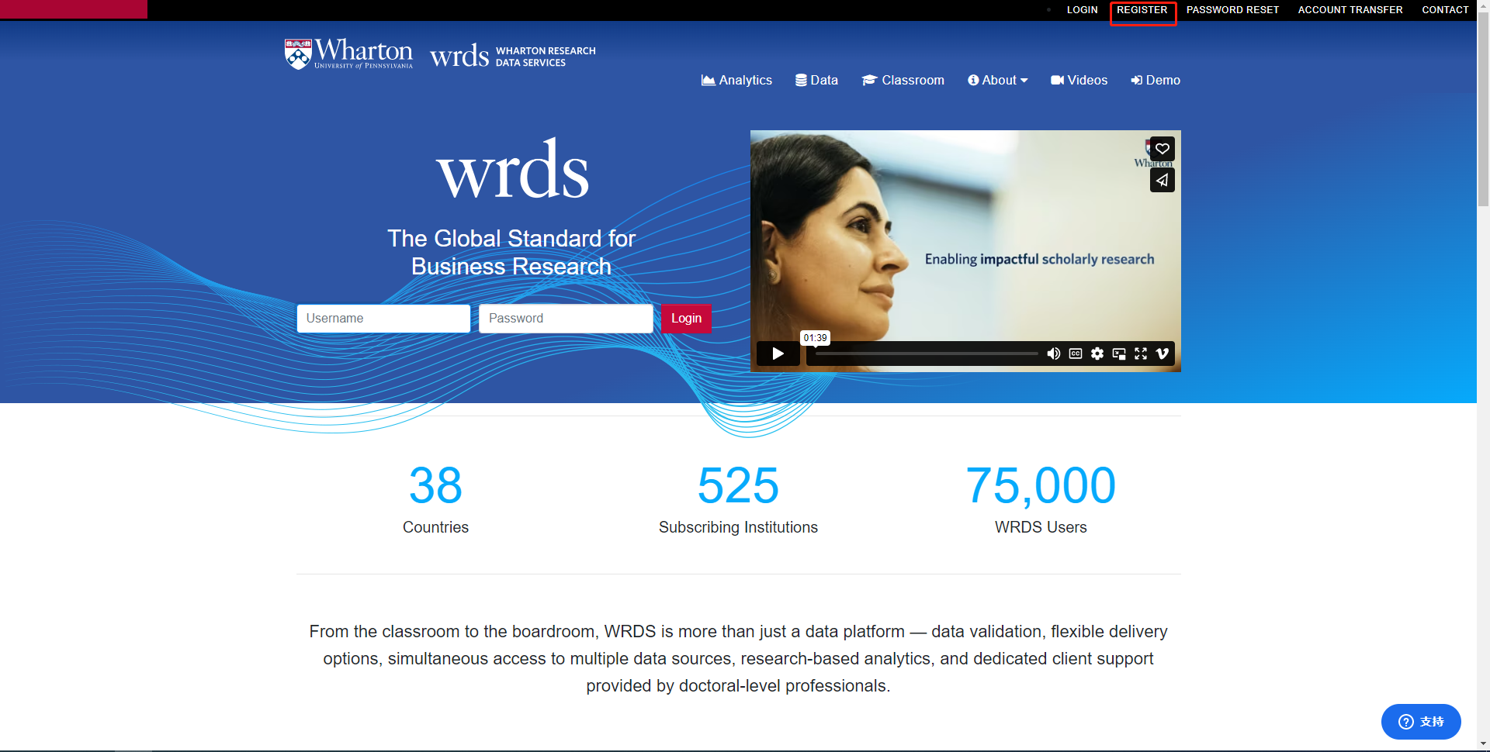

2.2
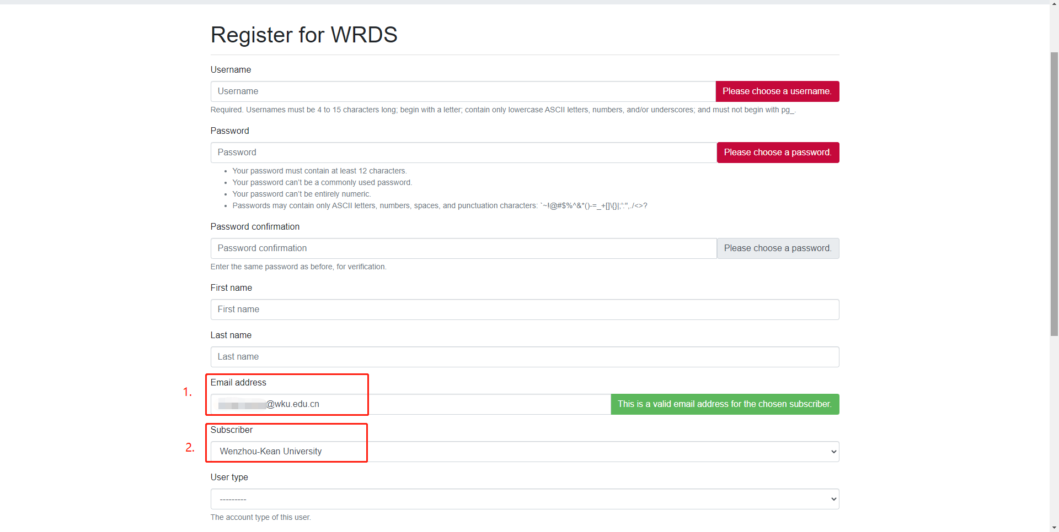

第三
3.1请根据提示确认邮箱；
3.2 管理员审批同意您的申请后，您的邮箱将收到WRDS账号注册成功的通知；
3.3 请重新登录并根据提示继续完善注册信息；
3.4 现在您可正常进入WRDS平台使用温州肯恩大学订阅的数据库。

3.1
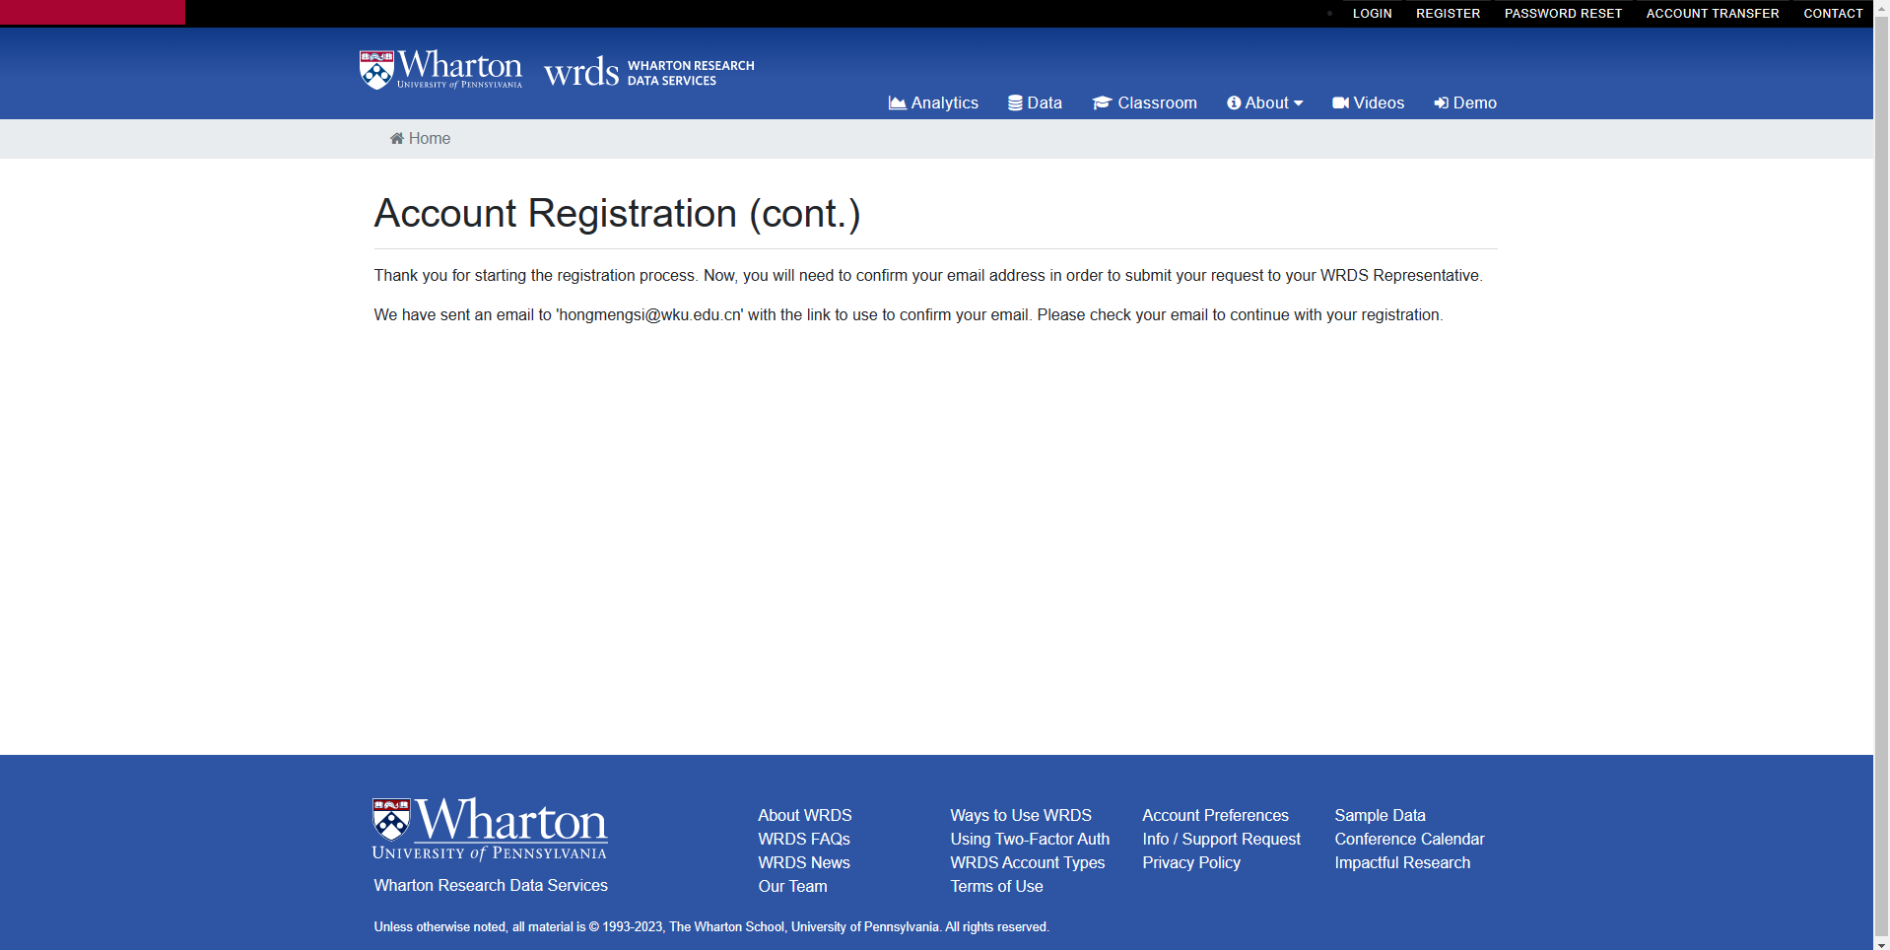

3.3
